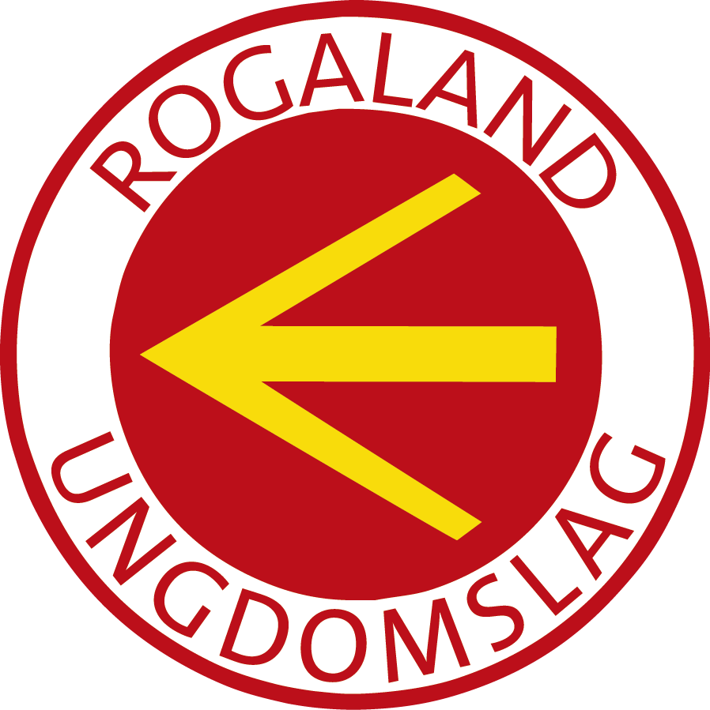
Årsmøte i Rogaland ungdomslag 2019
Laurdag 16. mars 2019 kl. 1230

Vertslag: Klepp leikarring

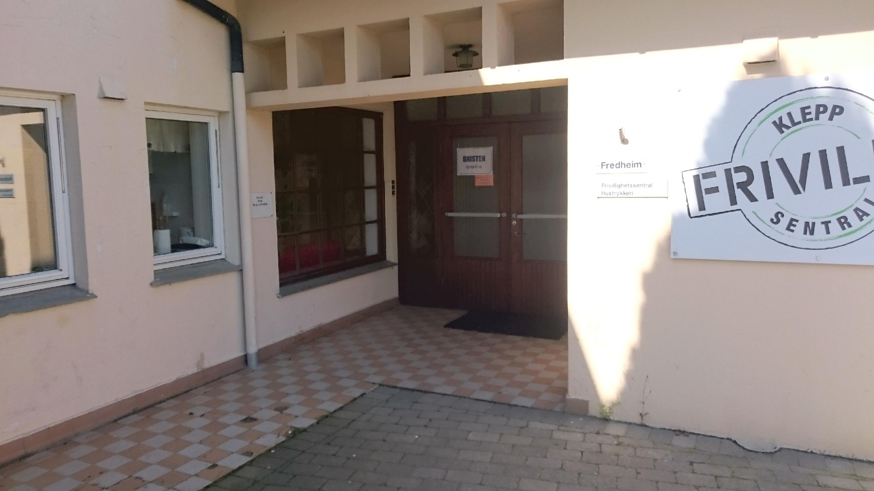

Program for dagen:
1200 Frammøte /lunsj
12.30 Årsmøtet startar
14.00 Pause
1430 Årsmøtet held fram
16.00 Årsmøtet vert avslutta

Fredheimsloftet- øvingslokale til Klepp Leikarring

Sakliste
Sak 1 Godkjenning av innkalling, sakliste og stemmerett
Sak 2 Val av ordstyrar, referent, to til å skrive under møteprotokoll og teljekorps
Sak 3 Årsmelding 2018
Sak 4 Rekneskap 2018
Sak 5 Arbeidsprogram for 2019
Sak 6 Revidert budsjett for 2019
Sak 7 Budsjett 2020
Sak 8 Årspengar for 2020
Sak 9 Eventuelt Innkomne framlegg
Sak 10 Val

Sandeid 15. februar 2019

Jostein Apeland
-leiar-

Sak 1 Godkjenning av innkalling, sakliste og stemmerett

Sak 2 Val av møtefunksjonærar
a) Møtestyrar :
b) Referent :
c) Teljenemnd:
d) To til å skriva under møteboka:

Sak 3 Årsmelding

Tillitsvalde i Rogaland Ungdomslag 2018 har vore:
Leiar/skrivar: Jostein Apeland Sandeid ul (på val i 2019)
Nestleiar: Synnøve Jørgensen Bul Stavanger (på val i 2020)
Kasserar: Arnljot Corneliussen Bul Stavanger (på val i 2019)
Styremedlem: Eli Gudmundsen HMU (på val i 2019)
Styremedlem: Håvard Ims Bul Stavanger (på val i 2020)

1.vara Solgunn Liestøl Midtbygdens ul (på val i 2019)
2.vara Erling Haraldseid Ul Skjoldafjord (på val i 2019)
3.vara William Veim Sandeid ul (på val i 2019)

Bunadnemnd Målfrid Grimstvedt BUL Stavanger (på val i 2019) Daghild Håvardsholm BUL Stavanger (på val i 2019)
Ragnhild Ødegård BUL Stavanger (på val i 2019)
Eli Olsen BUL Stavanger (på val i 2019)

Teaterkontakt Jostein Apeland Sandeid Ungdomslag

Dans/leikkontakt Eli Anna Gudmundsen Haugesund mållag og ungdomslag

Ettersynsfolk Oddvin Emmerhoff BUL Stavanger (på val i 2019)
Magne Hope BUL Stavanger (på val i 201)
PUH kontakt Knut Nymark (på val i 2019)

Valnemnd Midtbygdens ul og Rossabø Folkedanslag

Rogaland ungdomslag har hatt 5 styremøte og handsama 72 saker.

Representasjonar

Jostein Apeland
Årsmøte i Rogaland ungdomslag, Rossabø Folkedanslag -Rossabø 17. mars 2018
NU –landsmøte, Oslo 28.-29. april 2018
Landsråd i NU- Oslo 27.-28. oktober 2018
Anne Marie Nerby
Storkurs Austager, Grimstad, 02.-04. februar 2018
Årsmøte i Rogaland ungdomslag, Rossabø Folkedanslag -Rossabø 17. mars 2018
Arnljot Corneliussen
Årsmøte i Rogaland ungdomslag, Rossabø Folkedanslag -Rossabø 17. mars 2018
VOFO (Voksenopplæringsforbundet) årsmøte 28. mars 2018
Studieforbundet kultur og tradisjon Rogaland årsmøte 17. oktober 2018
Eli Anna Gudmundsen
Storkurs Austager, Grimstad, 02.-04. februar 2018
Årsmøte i Rogaland ungdomslag, Rossabø Folkedanslag -Rossabø 17. mars 2018
Landsråd i NU- Oslo 27.-28. oktober 2018
125 års-jubileet i Vest Agder UL den 28. desember 2018

Lise Karin Meling
Årsmøte i Rogaland ungdomslag, Rossabø Folkedanslag -Rossabø 17. mars 2018
Bunadsnemnda:
27-28/8 var heile bunadnemnda på Fagdagane på Fagernes. Hovudtema var strikkeplagg til bunad.
Synnøve Jørgensen
Årsmøte i Rogaland ungdomslag, Rossabø Folkedanslag -Rossabø 17. mars 2018 (observatør)
NU –landsmøte, Oslo 28.-29. april 2018
Møte om notebok-prosjekt Ryfylkemuseet, Folkemusikkarkivet, Stavanger 13. oktober 2018
Møte om rekruttering og Bygda dansar Rogaland, Stavanger 13. oktober 2018
Møte om Drift og tiltaksstøtte, Rogaland Fylkeskommune, Stavanger 12. november 2018
Håvard Ims
Årsmøte i Rogaland ungdomslag, Rossabø Folkedanslag -Rossabø 17. mars 2018 (utsending for BUL Stavanger)
Landsråd i NU- Oslo 27.-28. oktober 2018

Arbeidsprogram 2018- Gjennomføring
RU skal: RU har gjort:
Så langt som råd gi tilbod om opplæring innan dei tema lokallaget viser interesse for | RU har i år arrangert kurs i Kveding og Langeleik. Ein har og støtta barneteaterhelg i Sandeid. Hos Kvinnesland Frilynde har ein planlagt eit DJ kurs som måtte utsetjast p.g.a. sjukdom. I Ryfylke prøvde me å få til eit organisasjonskurs, men det stranda litt på vertslag.
Oppdatera heimesidene-vurdera rimelege alternativ for drift. Marknadsføra Facebooksida betre. | Ny heimeside kom på plass i haust: rogaland.ungdomslag.no. I tillegg til å lenke til sakene på heimesida er også andre saker blitt marknadsført på facebook-sida vår.
Oppmoda laga til å ta meir kontakt | Fleire av laga brukar nå RU som informasjonskanal. Me prøver å «saksa» litt frå Facebook for så å dela på sida vår. Også nasjonale nyhende legg me ut her.
Gjera bruken av Hypersys lett tilgjengeleg. Hypersys er vårt medlemsregister | Styret i RU har bra kompetanse her. Me hjelper lag som har problem med ulike funksjonar innan Hypersys. Me oppmodar laga å senda folk på kurs for å læra systemet å kjenna.
Informera om stønadsordningar og minna om fristar. Årshjul frå RU til alle lokallag | Ein prøver heile tida å minna laga på fristar for å søkja ulike støtteordningar- Frifond- momskompensasjon-Extrastiftelsen- Studieforbunda. Av tildelingane kan ein sjå at einskilde lag har veldig gode rutinar, medan andre ikkje søkjer i den grad dei kan.Årshjulet som RU har laga kan vera til god hjelp.
Halda fram med å kontakta tidlegare lag, og evt. nyetableringar. | Styret har ikkje vore særleg aktiv på denne fronten. Men me ser at ein her har eit potensiale og ser om ein får tid til å laga ein strategiplan.
Vidareformidla meldingar frå laga. Dette kan vera t.d. vera arrangement eller kurs. | Alt som er kome inn er vidareformidla stort sett via Facebook.
Tilby teater til dei yngre medlemmene. Musikkteateret “Opp frå havet”. | Pga. sjukemelding måtte me skifta framsyning til “Den standhaftige tinnsoldat” med gruppa VRANG. Vellukka turnè med tilsaman omlag 120 frammøtte hos Midtbygdens ul, Sandeid ul og HMU.
Langeleikkssamling -Stavanger. | Nystarta langeleiksgruppe i Stavanger. Langeleikssamling 20.11.2018.
Barne – og ungdomsarbeidet
Formidla arrangement som er mynta på barn og unge | Ein har jobba aktivt med å få ungdom til å reise på Sommarleir og storkurs.
Støtta dei lokallaga som vil reisa på stemne/kurs. | RU støtta /sponsa lag som vil reisa på kurs og samlingar.
Støtta dei laga som vil driva aktivitet for barn og unge. | Ein har støtta lag som driv med barneteater med aktivitetsstøtte.
Inspirera ungdommar til å reisa på Sommarleir 2018 | Mykje informasjon gitt ut - ein frå Rogaland reiste.
Ungdommane i Bygda Dansar er ei målgruppe. Oppmuntra dei til å melda seg inn i eit lokallag, slik at ein kan støtta dei økonomisk. | Ein har bidrege inn mot Bygda Dansar. Mellom anna skaffa me dei lokale til å driva aktiviteten i. Ein har og hatt ein del dugnadsarbeid inn i aktiviteten.
Folkedansarbeidet
Prøva å få til og inspirera til at lokallag har søndagssamlingar, gjerne med andre kulturinnslag. | BUL Stavanger har hatt fleire slike, og har fått støtte frå RU. Fuglen er eit døme på slikt møtepunkt kor RU gjev stønad..
Gje råd, rettleiing og hjelp til å finna instruktørar og liknande, når lokallaga treng det. | Det kjem få førespurnader frå laga, og me har kapasitet til å ta imot mykje meir.
Støtta Suldalskurset økonomisk. | Kurset har ein støtta ved å senda deltakar.
Vidareføra samarbeidet med «Bygda dansar» | Fleire lokallag (særleg BUL Stavanger) har bidratt inn i prosjektet med dugnadshjelp og dansarar. BUL Stavanger har i tillegg hatt samarbeid med arrangør av dansekveldane FUGLEN kor Bygda dansar også har vore involvert.  Møte om rekruttering og status i prosjektet blei arrangert i oktober i regi av prosjektleiinga. Møtet blei arrangert i Siddis-Stova og mange ungdomslagsfolk møtte opp.
PUH-kontakten kartlegg aktiviteten i fylket og informerer lokallaga om støtteordningar. | Lag med aktivitet: Krosshaug ul og HMU. Kurssamarbeid med RU.
Studiearbeidet
Fortsetja Storkurssamarbeidet med Telemark og Agder-fylka. | I 2018 var Vest-Agder vertsskap.
Få laga til å sjå kva økonomiske fordeler eit medlemskap har. Auka studiearbeidet i laga. | Det er særleg Frifondmidlar og støtte frå Studieforbundet + momskompensasjon laga får informasjon om. Av statistikkane ser me at ikkje alle lag nyttar seg av støtteordningane og går glipp av viktige pengar til lagsdrifta. Laga blir påminna dette.
Inspirera folk til å reisa på kurs. | Dette er eit kontinuerleg arbeid. Ein må stadig arbeida for å auka kompetansen. Kursiveren kunne vore større. I år har me hatt eit par søkjarar, men kursa vart avlyste.
Organisasjonskurs- Hypersys og Huset i bygda. | Dette har ein ikkje fått gjennomført. I forbindelse med Landsmøte i NU blir slike kurs tilbode.
Bunadarbeidet
Bunadkurs våren og haust -18. | Kurs: Våren -18 hadde me kurs med 7 deltakarar. 3 sydde mannsbunad og 4 sydde kvinnebunad.  Hausten -18 hadde me kurs med 10 deltakarar. 1 sydde mannsbunad, 2 sydde jentebunad og 4 kvinnebunad.  27-28/8 var heile bunadnemnda på Fagdagane på Fagernes. Hovudtema var strikkeplagg til bunad.  Nemnda har delteke på i alt 11 bunadkafeer på museet, ca ein gong i månaden, med godt frammøte heile tida.  Registrering og digitaliering av alt materialet bunadsnemnda har samla.
Få ferdig avtalen med Nordaker bunader. | Avtalen er ferdig underteikna, og mønstera overleverte. Mønster til kvinnestakk, luer og pannelin er så langt ikkje med i avtalen. Avtalen ferdig.
Saman med Nordaker bunader jobbar me for å få kopiert ei hjartesølje frå Rogaland. | Dette har Nordaker nå gjort, og på Handverksmessa i BUL i november vart fleire syljer selde.
Delta på handverksmesse i BUL | 17-18/11 hadde bunadsnemnda som vanleg stand på handverksmessa i BUL
Teaterarbeid
Tilby hjelp til lag til å starta teateraktivitet for barn/ungdom/vaksne. | Kurstilbod på storkurs- sommarleir og via Scenerom.
Rogaland ungdomslag vil støtta lag økonomisk som ynskjer reiseinstruktør. | Ingen lag har hatt reiseinstruktør dette året.
Vera med å arrangera desentraliserte teaterkurs saman med lokal kursarrangør | RU har ikkje fått inn noko kursynskje.
Tilby instruktørsamling/kurs. | I år har ein ikkje gitt støtte- ingen søknader. 2 søknader, men kursa vart avlyste.
Ynskjer å få representera på premierar o l. | RU har representert med gåve til barna i Sandeid barne –og ungdomsteater.

Turneverksemda 2018:
Artist/gruppe | Dato | Lokallag | Ca tal publikum
Teaterkonsert, “Den standhaftige tinnsoldaten” med gruppa VRANG | 18.10.2018 | Midtbygdens ul | 45
 | 20.10.2018 | Sandeid ul | 40
 | 21.10.2018 | HMU | 35

Aktivitetsstønad 2018:
Søkjar/lokallag | Aktivitet | Tildelt beløp
UL Skjoldafjord | Rock of Ages | 5000,-
Klepp Leikarring | Ball i historiske dansar | 5000,-
Sandeid UL | Barneteater | 5000,-
HMU | Familiedag | 5000,-
Rossabø Folkedanslag | Arr. for Norsk Folkehjelp | 5000,-
BUL Stavanger | Arr. med Majorstuen | 5000,-
Vikedal og Midtbygdens UL | Quizkveld | 5000,-

Sak 4 Rekneskap 2018
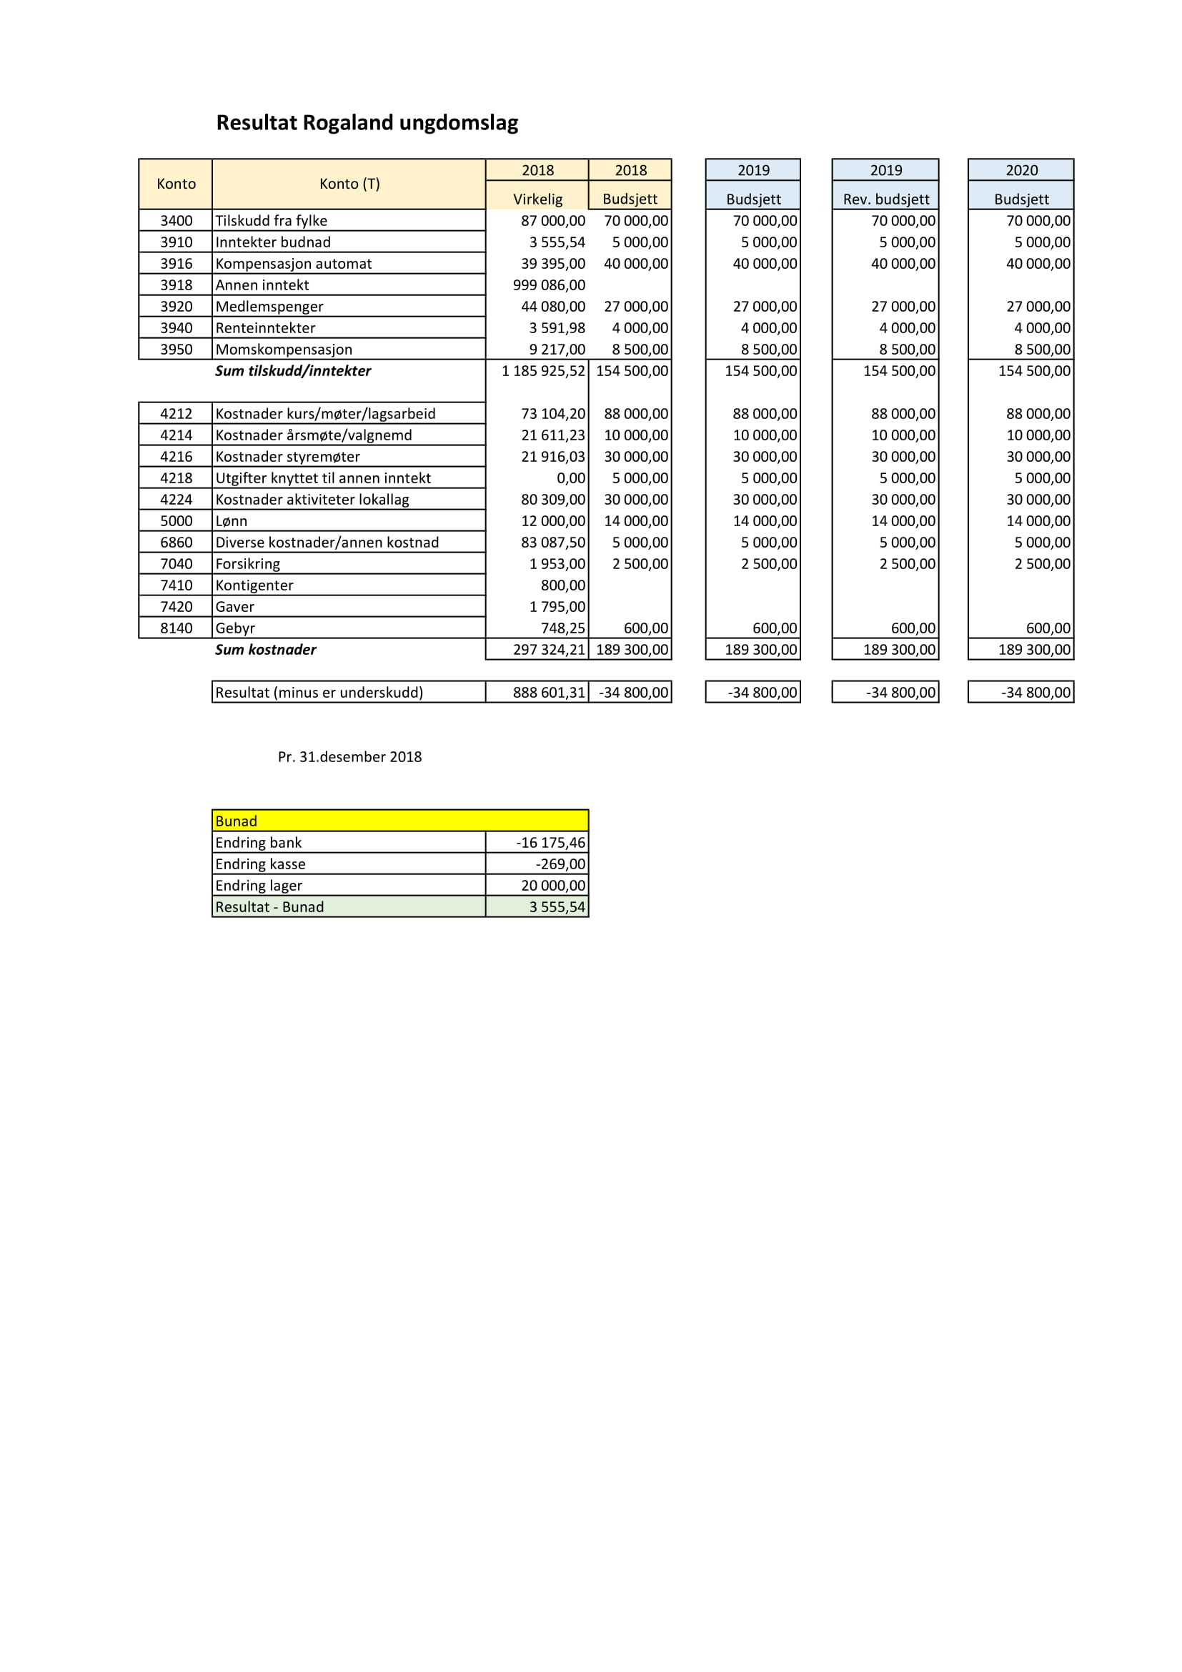
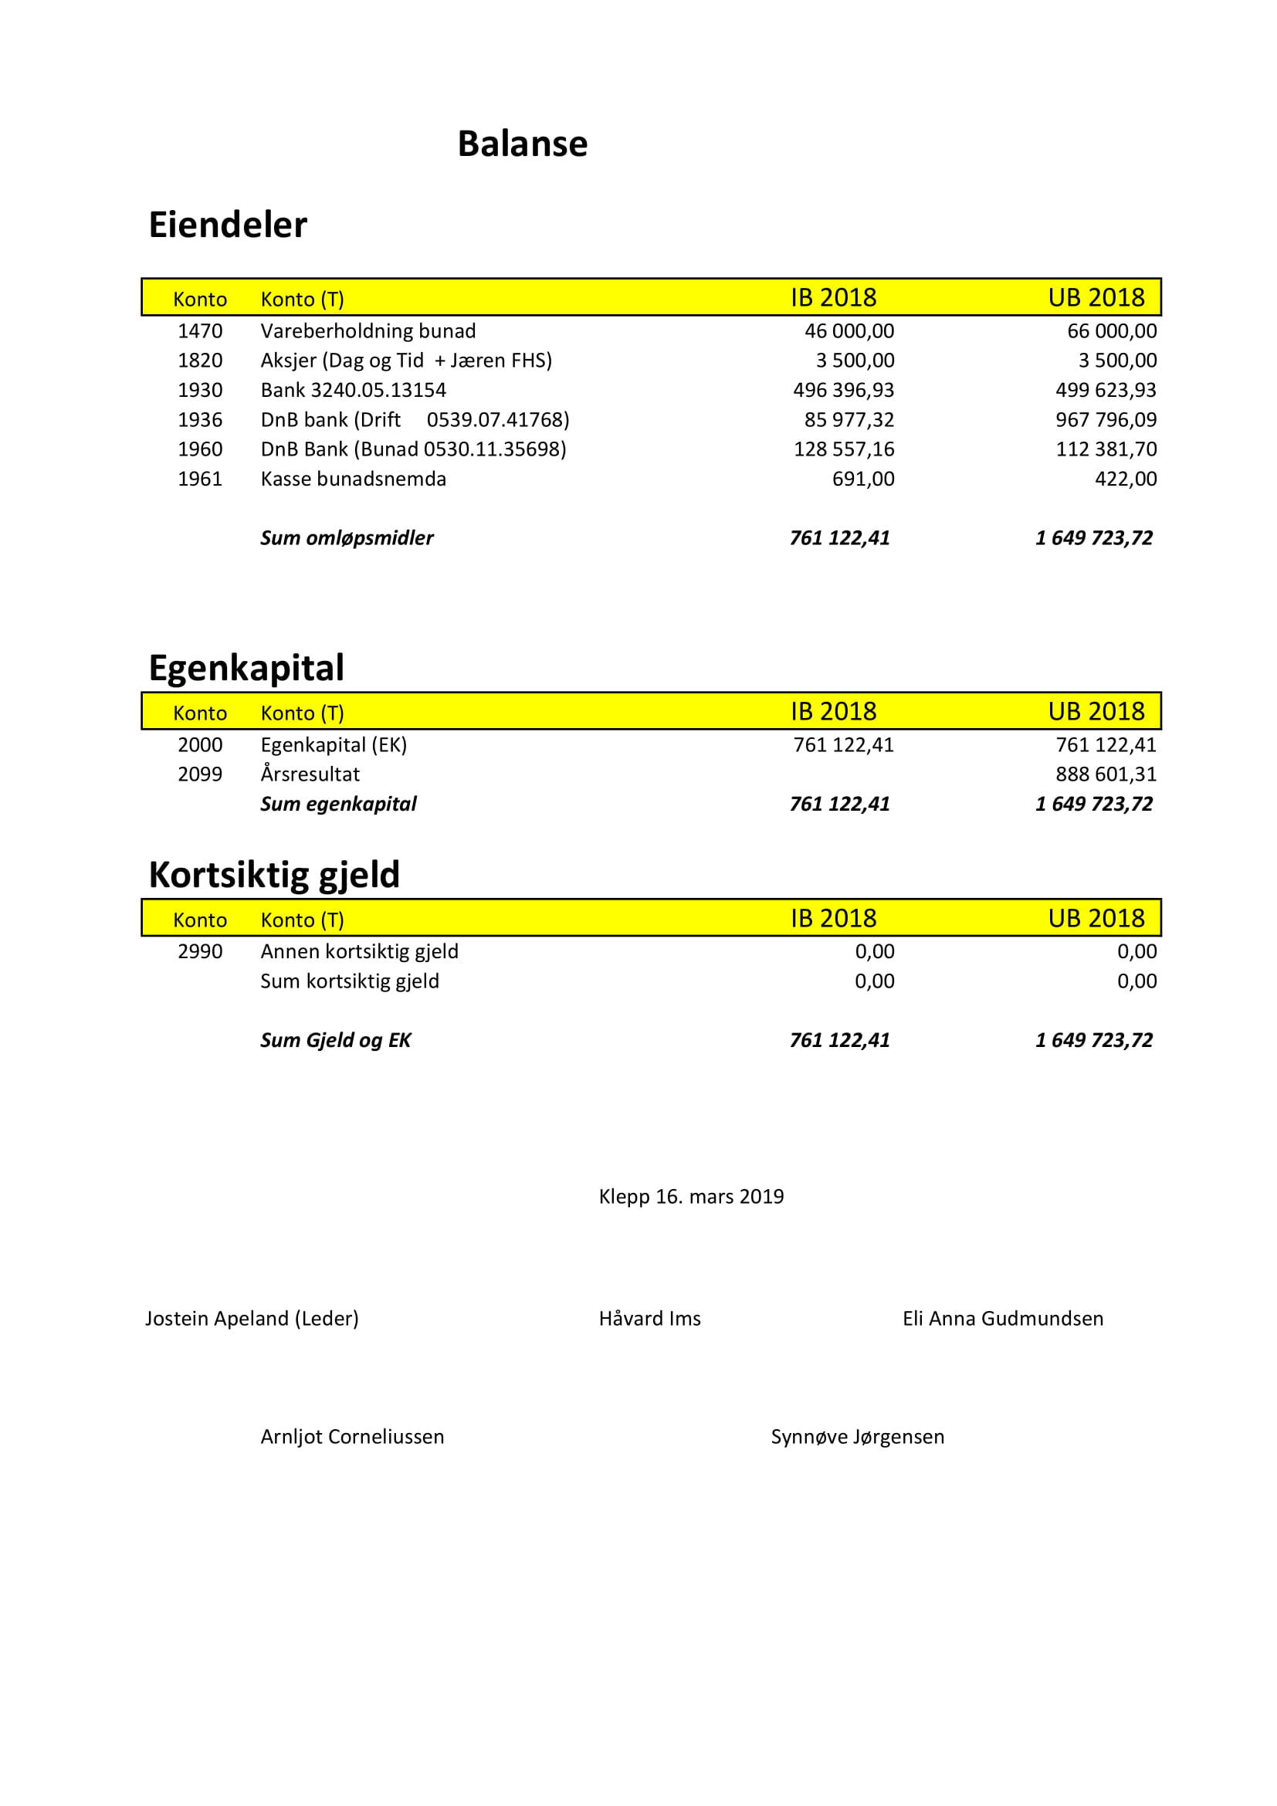

Sak 5 Arbeidsprogram 2019

RU skal
- Så langt som råd gi tilbod om opplæring innan dei tema lokallaget viser interesse for.
- Oppdatera heimesidene-vurdera rimelege alternativ for drift. Marknadsføra Facebooksida betre.
- Oppmoda laga til å ta meir kontakt, gjennom å sjå på fleire treffpunkt som t.d lokallagssamlingar.
- Gjera bruken av Hypersys lett tilgjengeleg. Hypersys er vårt medlemsregister
- Informera om stønadsordningar og minna om fristar. Årshjul frå RU til alle lokallag
- Halda fram med å kontakta tidlegare lag, og evt. nyetableringar.
- Vidareformidla meldingar frå laga. Dette kan vera t.d. vera arrangement eller kurs.
- Arbeida med å tilby interessante tema, kurs og turnèar til laga i 2019.
- DJ- kurs hos Kvinnesland Frilynde ungdomslag
- Årsmøte 2020. Kom med innspel. Kva kan me venta å få laga og delegatane med på. Tidsbruk.
Barne – og ungdomsarbeidet
- Formidla arrangement som er mynta på barn og unge
- Støtta dei lokallaga som vil reisa på stemner/kurs elles.
- Støtta dei laga som vil driva aktivitet for barn og unge.
- Inspirera ungdommar til å reisa på Sommarleiren 2019, og ta ansvar for felles påmelding med støtte til reise og leirpris.
- Halda kontakt med miljøet rundt Bygda dansar og vera pådrivar for det som kjem etter endt prosjekt.
Folkedansarbeidet
- Prøva å inspirera til at lokallag har søndagssamlingar, gjerne med andre kulturinnslag.
- Gje råd, rettleiing og hjelp til å finna instruktørar og liknande, når lokallaga treng det.
- Støtte Folkemusikkhelga i Suldal
- Vidareføra samarbeidet med «Bygda dansar» og vera pådrivar for det som kjem etter endt prosjekt.
- PUH-kontakten kartlegg aktiviteten i fylket og informerer lokallaga om støtteordningar.
- Samarbeide med Ryfylkemuseet og folkemusikkarkivet om ny notebok
Studiearbeidet
- Fortsetja Storkurssamarbeidet med Telemark og Agder-fylka. Førebu Storkurs i Stavanger 2020.
- Synleggjere dei økonomiske fordeler eit medlemskap har. Auka studiearbeidet i laga.
- Inspirera folk til å reisa på kurs.
Bunadarbeidet

Bunadkurs våren 2019, og evt. også hausten

Sy kvinnebunad til Norsk institutt for bunad og folkedrakt.

Registrera plagg på Museum Stavanger.

Delta på bunadkafeen på museet

Teaterarbeid
- Tilby hjelp til lag til å starta teateraktivitet for barn/ungdom/vaksne.
- Rogaland ungdomslag vil støtta lag økonomisk som ynskjer reiseinstruktør.
- Vera med å arrangera desentraliserte teaterkurs saman med lokal kursarrangør
- Tilby instruktørsamling/kurs.
- Representera på premierar o l. .
- Vera medarrangør saman med Sandeid ul : Sommarteaterskule, 25.-27. juni 2019

Sak 6 Revidert budsjett for 2019
Konto | Konto (T) | 2019
 |  | Budsjett
3400 | Tilskudd fra fylke | 70 000,00
3910 | Inntekter budnad | 5 000,00
3916 | Kompensasjon automat | 40 000,00
3918 | Annen inntekt
3920 | Medlemspenger | 27 000,00
3940 | Renteinntekter | 4 000,00
3950 | Momskompensasjon | 8 500,00
 | Sum tilskudd/inntekter | 154 500,00
4212 | Kostnader kurs/møter/lagsarbeid | 88 000,00
4214 | Kostnader årsmøte/valgnemd | 10 000,00
4216 | Kostnader styremøter | 30 000,00
4218 | Kostnader storkurs | 5 000,00
4224 | Kostnader aktiviteter lokallag | 30 000,00
5000 | Lønn | 14 000,00
6860 | Diverse Kostnader | 5 000,00
7040 | Forsikring | 2 500,00
7320 | Reklame/annonser | 1 000,00
7410 | Kontigenter | 1 200,00
7420 | Gaver | 2 000,00
8140 | Gebyr | 600,00
 | Sum kostnader | 189 300,00
 | Resultat (minus er underskudd) | -34 800,00

Sak 7 Budsjett 2020
Konto | Konto (T) | 2019
 |  | Budsjett
3400 | Tilskudd fra fylke | 70 000,00
3910 | Inntekter budnad | 5 000,00
3916 | Kompensasjon automat | 40 000,00
3918 | Annen inntekt
3920 | Medlemspenger | 27 000,00
3940 | Renteinntekter | 4 000,00
3950 | Momskompensasjon | 8 500,00
 | Sum tilskudd/inntekter | 154 500,00
4212 | Kostnader kurs/møter/lagsarbeid | 88 000,00
4214 | Kostnader årsmøte/valgnemd | 10 000,00
4216 | Kostnader styremøter | 30 000,00
4218 | Kostnader storkurs | 5 000,00
4224 | Kostnader aktiviteter lokallag | 30 000,00
5000 | Lønn | 14 000,00
6860 | Diverse Kostnader | 5 000,00
7040 | Forsikring | 2 500,00
7320 | Reklame/annonser | 1 000,00
7410 | Kontigenter | 1 200,00
7420 | Gaver | 2 000,00
8140 | Gebyr | 600,00
 | Sum kostnader | 189 300,00
 | Resultat (minus er underskudd) | -34 800,00

Sak 8 Medlemspengar 2020
Framlegg til vedtak:
Medlemspengane vert uendra.
Satsane til Rogaland ungdomslag er:
Medlem over 26 år: kr. 50,-
Medlem under 26 år: kr. 30,-

Sak 9 Innkomne framlegg
Ingen meldt.

Sak 10 Val

Valkomiteen sitt forslag på tillitsvalde i Rogaland ungdomslag for 2019
Styret:
Leiar: Jostein Apeland Sandeid ul Attval: På val i 2020
Styremedlem: Eli Anna Gudmundsen HMU Attval: På val i 2021
Styremedlem: Håvard Ims Bul Stavanger (på val i 2020) Styremedlem: Synnøve Jørgensen Bul Stavanger (på val i 2020)
Styremedlem: Solgunn Liestøl Midtbygdens UL Ny (på val i 2021)
Varafolk, alle for 1 år.
1.vara Erling Haraldseid, Ul Skjoldafjord attval - på val for 1 år
2.vara Oddmund Skartveit, Rossabø UL ny - på val for 1 år
3.vara ny - på val for 1 år

Bunadnemnd
Daghild Håvardsholm Bul Stavanger attval - på val for 1 år
Ragnhild U. Ødegaard Bul Stavanger attval - på val for 1 år
Eli Olsen, BUL Stavanger attval- på val for 1 år
Målfrid Grimstvedt, Bul Stavanger attval - på val for 1 år

PUH-kontakt
Knut Nymark attval -

Ettersynsfolk:
Oddvin Emmerhoff, BUL Stavanger attval - på val for 1 år
Magne Hope BUL Stavanger 1 år attval- på val for 1 år

VALNEMND 2020: Vert vald av årsmøtet

VALNEMND 2019: Midtbygdens UL og Rossabø Folkedanslag

Landsmøteutsendingar til NU 2019:
Vert valde på årsmøtet.

